بسم الله الرحمن الرحیم

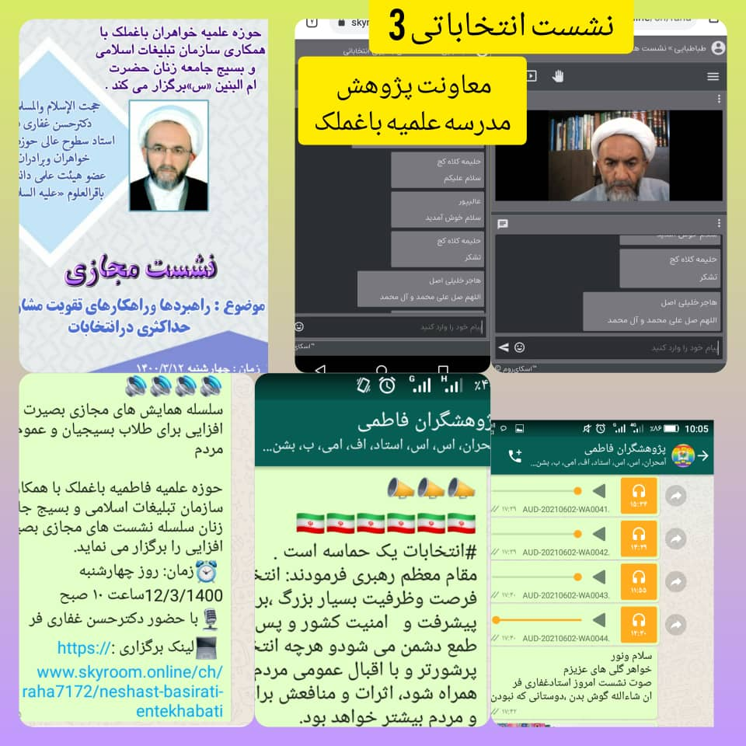

سلام علیکم
احتراما به استحضار می رساند به مناسبت ایام انتخابات سلسله نشست های بصیرتی – انتخاباتی با موضوع :راهبردها وراهکارهای تقویت مشارکت حداکثری در انتخابات با حضور استاد بزرگوار حجت الإسلام والمسلمین دکتر حسن غفاری فر مورخ چهارشنبه 12/3/1400 دربستر اسکای روم با حضور طلاب وبسیجیان وعموم برگزارگردید .
گزیده ای از نشست به شرح ذیل می باشد:
دشمنان درصدد هستند تا از مشارکت مردم جاوگیری کنند ،اما توصیه امامین انقلاب این است که برای حفظ دین ، ارزشها وپاسداری ازنظام وانقلاب همگان در انتخابات شرکت کنند .
کشور مابه لحاظ تاریخی ،ومکتب تشیع درایران واسلام،از ابتدا دوست دار اهل بیت (سلام الله علیها )بوده ،که این را می توان از استقبال پرشور مردم از دیدار با امام رضا (ع)و حضرت معصومه (س) فهمید ،که تعداد زیادی از افراد آمده بودند واین نشان بر ارادت وعلاقه به دین واهل بیت (ع) می باشد ،واین تشنگی مردم نسبت به دین وارزشهای دینی سبب شد ،که درعصر پهلوی که ظلم وفساد وجور در همه جا پیچیده بود ،پیام امام خمینی (ره ) همچون خونی که در قلب همه افراد جاری شد ،وما از اقلیت به اکثریت رسیدیم ،ومردم امام در آغوش گرفتند ونهال انقلاب به ثمر نشست .
نه تنها در مورد امام بلکه در مورد دیگر شخصیت ها ی وارسته نیز مردم همیشه در صحنه بودند ،که از این میان می توان به تشییع شهید سلیمانی اشاره کرد واین نشان دهنده ی این است که هر جا حرف از انقلاب ودین وارزشها باشد ،مردم همیشه درصحنه بوده وهستند.
حضرت آقا و امام خمینی (ره)به اصل مشارکت اهمیت می دادند ،وتأکید شان براین بود که حتما رأی بدهیم به هر کسی که می خواهیم ،وحضور در پای صندوق های رأی نشانی بر مشارکت ماست وپیام وحدت وهمدلی رابه همه جای جهان صادر می کنیم .
ولی عدم مشارکت مردم سبب تضعیف واقتدار نظام است ،هرچه آمار پایین بیاید ،مقبولیت ومشروعیت وامنیت و...به خطر می افتد.
اگر چه گاهی این قلمداد می شود که اقدام شورای نگهبا ن سبب کاهش مشارکت می شود ،ولی گاهی افراد ی که عامل عدم مشارکت هستند ،نظام را متهم می کنند ،وبه شورای نگهبان اعتراض می کنند ،ولی احراز می شود ،که صلاحیت ندارند .
همان طور برای آقایان احمدی نژاد وخاتمی وهاشمی احراز نشد ،به دلیل اینکه صلاحیت نداشتند ،اما حال بیان می کنند که شورای نگهبان حزبی رد نمودند ،پس مردم نمی آیند ،نه این طور نیست ،ولی ما می بینیم که آقای مهر علی زاده کسی بود که آسیب های وچالش های زیادی را ایجاد کرد ، اوکسی بود که به بهزاد نبوی نامه زد که مانفت داریم ،هسته ای نمی خواییم ونماینده های مجلس رابر علیه مقام معظم رهبری (مدظله العالی )تحریک می کرد ،وکسی بود که فرمانده اغتشاشات رابرعهده داشت ،ودرکنار تاجزاده بود ،پس مهرعلی زاده همان تاجزاده وخاتمی و...هست یعنی همه ی اغتشاشات 88 هست ،پس علاوه بر اصلاح طلبان ،کارگزاران هم نماینده داشتند ،آقای همتی که از ابتدا همراه محمد هاشمی بو د وبا شرکت ایشان درانتخابات فرزند آقای رفسنجانی اعلام کرد ،که اگر پدرم زنده بود به آقای همتی رأی می داد وآقا رضایی نیز خود را مستقل نشان می داد ، واین نشان بر نماینده داشتن افراد مستقل است وحزب مستقل و اصولگرا هم نماینده دارند،پس این دلیل نمی تواند علت عدم مشارکت باشد ،در حالی که نابه خردان در جامعه خودشون چون منافقین عامل عدم مشرکت مردم هستند ،وامثال آقای خاتمی اگرچه افکارلیبرالی داشت ،ولی نظام به آرا ونظر مردم احترام گذاشتند.
اما مردم ما اسلام خواه وایران خواه ودوستدار رهبری هستند ،نه همه بلکه اکثریت این طور هستند ، لذا ما به مردمون احترام میذاریم ،ولو گزینه برتر منتخب مردم نشد ،همان طور که امام خمینی (ره) فرمود : من با ریاست جمهوری بنی صدر مخالف بودم ، اما وقتی دیدم مردم می خواهند ،موافقت نمودم ،در مورد مجلس ششم هم همین طور بود ، که مردم رأی دادند ،حضرت آقا به رأی مردم احترام گذاشت.
ولی این مردم با دیدن عملکرد مجلس کم کم از دولت زده شدند ،ولی خودشان انتخاب کرده بودند،
پس مردم خودشان خلق می کنند، پس با حضورشون می توانند درست عمل کنند ،

وبا مشارکت حداکثری ، اقتدار وامنیت جامعه حفظ شود ،وگرنه اوضاع کشور مثل افغانستان وعراق و... می گردد ، پس عدم مشارکت مردم دلیلش نظام نیست ،بلکه مردم از مدیران بی عرضه گله دارند،پس وظایف روحانیت وروشنگران در جامعه چند برابر می شود که به تشویق افراد بپردازند ،ورفع شبهه نمایید .

تابا تفکر ووانتخاب صحیح برای گسترش مشارکت حداکثری وتشکیل دولت انقلابی تلاش کنیم .
"من الله التوفیق "

